**המכללה האקדמית להנדסה בראודה**

המחלקה להנדסת תוכנה - פרויקט במציאות רבודה – אביב התשפה

הגשת הפרויקט – להגשה עד 13.7.25

1. פרטו את התפקידים והמשימות השונות שביצע כל חבר צוות במהלך הקורס.

**כרים**: היה אחראי על הככנת סביבת העבודה והתקנת הדברים הנחוצים, בנוסף לשליפת מידע על הנושא של הקיבוץ והמרסס הישן , כתיבת ה סקריפטים ודיבוג וליווי צ"אט איתנו תמיד ואיזה צעדים לעשות עכשיו.

**ראמי**: מימוש בזמן אמת ולהשתמש ביוניטי , תכנון ארכיטקטורת הפרוייקט וחילוק לסצנות. הוספת פיצ"רים כגון מישחוק.  
שורה תחתונה שום דבר אפילו צעד אחד לא נעשה בלי נוכחותינט הפיזית והמנטלית אבל זה בגדול היה החילוק לעומת ששנינו השתתפנו בכל דבר בניגוד לתכנון שהיה

**הסרטון נמצא בקובץ זה עם קישור**

**קישור לתיקיית הגיטהאב:**

[**https://github.com/ramitaha13/augmented-reality**](https://github.com/ramitaha13/augmented-reality)

**קישור ל APK עם AR :** [**https://drive.google.com/file/d/1EVUj6ERa1BdW8gdcwfQKpMc2_igS0DZb/view?usp=sharing**](https://drive.google.com/file/d/1EVUj6ERa1BdW8gdcwfQKpMc2_igS0DZb/view?usp=sharing)

**קישור ל APK בלי AR :** [**https://drive.google.com/file/d/1UNbKFbd71N7MYFHtdYJCKPmxGPAo2jbG/view?usp=sharing**](https://drive.google.com/file/d/1UNbKFbd71N7MYFHtdYJCKPmxGPAo2jbG/view?usp=sharing)

**קישור למצגת:** [**https://drive.google.com/file/d/1UNbKFbd71N7MYFHtdYJCKPmxGPAo2jbG/view?usp=sharing**](https://drive.google.com/file/d/1UNbKFbd71N7MYFHtdYJCKPmxGPAo2jbG/view?usp=sharing)

2.הציגו את דרישות המערכת יש להתבסס על המבנה של asana (<https://asana.com/resources/software-requirement-document-template>

* דרישות פונקציונליות (10 דרישות)
* המערכת תזהה את התמונה של המרסס החקלאי ותפעיל עליו מודל תלת־ממדי.
* בעת זיהוי התמונה, יוצגו טקסטים אינפורמטיביים בשלוש שפות: עברית, ערבית, אנגלית.
* יוצגו שלושה כפתורים לבחירת שפה – כל אחד משנה את הטקסטים המוצגים.
* תתווסף כותרת עם לינק אינטראקטיבי לאתר קיבוץ דגניה.
* לחיצה על הטקסט תפתח את האתר h[ttps://www.deganya.org.il](https://www.deganya.org.il) בדפדפן.
* הטקסטים יוצגו בצורה ברורה עם תמיכה בכיווני כתיבה RTL ולשפות שונות.
* בעת פתיחת האפליקציה, תוצג סצנת תפריט עם כפתורים: "נתונים" ו-"משחק".
* לחיצה על "נתונים" תעביר לסצנת ההכרה בזיהוי תמונה של המרסס והצגת הטקסטים.
* לחצן "חזרה" יאפשר חזרה לתפריט הראשי מכל סצנה אחרת.
* ניתן יהיה לצפות בפרויקט גם במכשיר נייד בגודל מסך סטנדרטי.
* דרישות לא פונקציונליות (10 דרישות, יש לסווג דרישות לא פונקציונליות לפי wikipedia NFR).

**Performance:**

1. זיהוי התמונה יתבצע תוך פחות משנייה אחת.
2. טעינת המודל והטקסטים תושלם תוך עד שתי שניות.

**Usability:**  
3. הממשק יהיה ידידותי למשתמשים מכל הגילאים ויתמוך בכיווני טקסט RTL ו-LTR.  
4. הכפתורים יוצגו בצורה נוחה ונגישה, ללא הסתרה על ידי אלמנטים אחרים.

**Portability:**  
5. המערכת תפעל על מכשירי אנדרואיד בגודל מסך מינימלי של 720x1280.

**Reliability:**  
6. המערכת תציג את כל התוכן המקומי גם בהיעדר חיבור אינטרנט, למעט קישורים חיצוניים.

**Maintainability:**  
7. קבצי הטקסט יהיו ניתנים לעריכה עצמאית בקובצי JSON או ScriptableObjects.

**Localization:**  
8. הטקסטים יוצגו בשלוש שפות: עברית, ערבית ואנגלית, בהתאם לבחירת המשתמש.

**Security:**  
9. פתיחת הקישור לאתר תתבצע בצורה מאובטחת באמצעות Application.OpenURL() של Unity.

**Scalability:**  
10. ניתן להרחיב את המערכת בקלות להצגת פריטים חקלאיים נוספים בעתיד.

* דרישות ממשק חיצוניות.
* מצלמה – שימוש במצלמה של המכשיר הנייד לצורך זיהוי תמונה מבוסס Vuforia.
* דפדפן – פתיחת אתר חיצוני (https://www.deganya.org.il) בעת לחיצה על טקסט לחיץ.
* רכיבי Unity UI – שימוש ב-TextMeshPro ובכפתורים מתוך Canvas.
* מערכת הפעלה – התאמה מלאה לאנדרואיד כולל הרשאות מצלמה והגדרות Build מתאימות.
* הציגו ארכיטקטורה מעודכנת של האתר (תרשים הכולל את האלמנטים המרכזיים).

רכיבים עיקריים כלליים:

* **Canvas UI** – מכיל כפתורים, טקסטים, ותפריטים.
* **Vuforia Engine** – לזיהוי תמונה של המרסס.
* **3D Model** – המודל של המרסס שיופיע על גבי התמונה המודפסת.
* **Multilingual Text System** – תומך בשלוש שפות עם יכולת מעבר מיידית.
* **Link System** – פתיחת אתר דגניה (https://www.deganya.org.il) מתוך טקסט לחיץ.
* **Navigation System** – מעבר בין סצנות בהתאם לבחירות המשתמש.

### רכיבים עיקריים לפי סצנות:

#### **MainMenu Scene**

* Canvas עם כפתורים:
  + "Image Target" (מעביר ל-AR)
  + "Game" (מעביר לחידון)

#### **SampleScene (AR)**

* ARCamera
* ImageTarget עם:
  + מודל תלת־ממדי של המרסס
  + טקסטים בשלוש שפות
  + כפתור חזרה לתפריט
  + כותרת לחיצה עם לינק

#### **GameScene**

* QuizCanvas עם:
  + שאלה
  + שלוש תשובות
  + טקסט פידבק
  + EndPanel עם הציון
  + כפתור חזרה

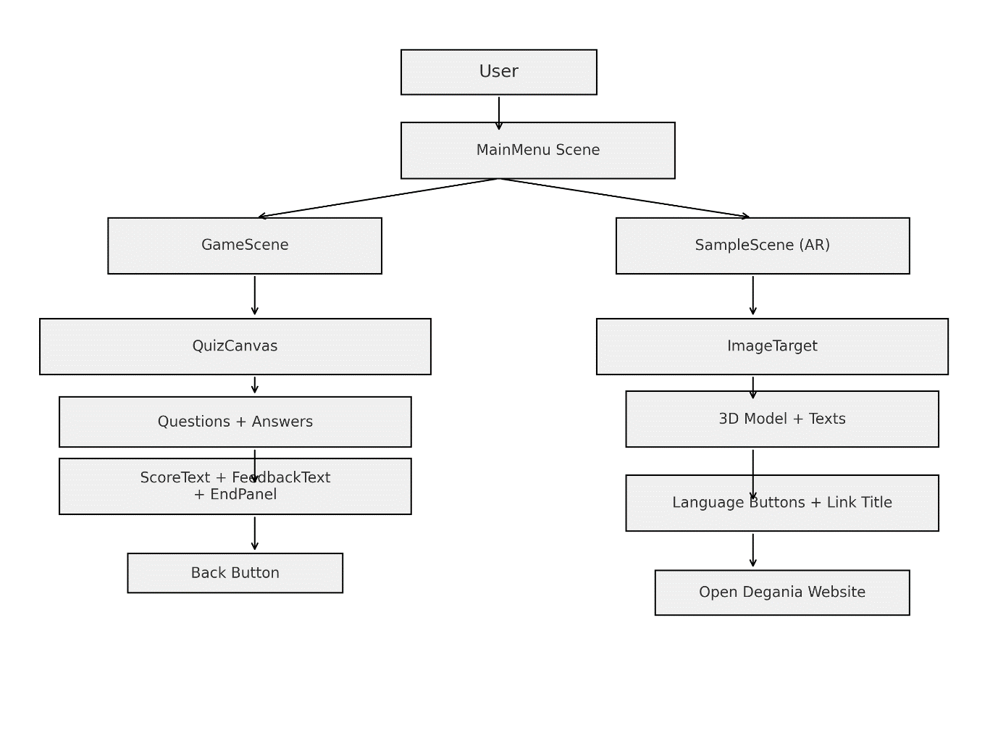

3. הגישו את האפליקציה הכוללת:

1. מסך פתיחה
2. סצנה המתארת את המשימה שלכם (לפי הפרויקט שבחרתם)
3. סצנת סיום (כולל הודעה למשתמש על סיום השימוש).
4. אלמנט משחוק כלשהו – פרטו והסבירו .

4.כתבו מדריך למתכנת ומדריך למשתמש עבור האפליקציה.

* תיק המשתמש כולל הסבר על המסכים השונים של התוכנה שלכם, ומיועד למשתתפי האפליקציה.

### תיק משתמש (User Guide)

האפליקציה מציגה מצב מרסס חקלאי היסטורי בסביבה רבודה, עם תמיכה של שפה עברית, ערבית ואנגלית.

#### מסך ראשי:

* מסך הפתיחה מציע שני כפתרים:
  + "Game" לסצנת חידון משחקים
  + "Data" לסצנת AR של המרסס

#### סצנת AR:

* זהוי אובייקט של מרסס מפעיל את המודל והמידע.
* המידע בשלוש שפהה בשלושה שהואצגה עברית/ערבית/אנגלית.
* לחצן לקישור, לחץ על הכותרת.
* Voice Narration

#### סצנת חידון:

* הוצגה ששאלה עם שלושה ושלושות.
* לקבלת תשובה, יוצג פשר/טעות ופנל.
* Score at the end
* תיק המתכנת מיועד למתכנתים שיעשו שימוש בעתיד בקוד, וכולל תיעוד מפורט של כל שמות הקבצים באפליקציה, איזה פונקציות בכל קובץ,  ולכל פונקציה - שם הפונקציה, קלט, פלט ותיאור של שורה או שתיים מה היא מבצעת.

### תיק מתכנת (Developer Guide)

#### QuizController.cs

* **ShowQuestion()** – אין קלט / אין פלט – מציג שאלה חדשה ומגדיר את הכפתורים.
* **OnAnswerSelected(int index)** – קלט: אינדקס תשובה / אין פלט – בודק אם התשובה נכונה, מעדכן ניקוד ומעביר לשאלה הבאה.
* **Start()** – אתחול ראשוני של התצוגה.

#### SceneBackButton.cs

* **GoBack()** – אין קלט / אין פלט – מחזיר לסצנת MainMenu באמצעות SceneManager.

#### SetArabicText.cs

* **ApplyArabicText()** – אין קלט / אין פלט – מסדר שורות ערבית, הופך כיווניות ומציג בטקסט TMP.
* **Start() / OnValidate()** – מפעילים את ApplyArabicText.

#### ShowButtonsOnDetection.cs

* **OnTargetStatusChanged(...)** – קלט: מצב מעקב / אין פלט – מציג או מסתיר את כפתורי השפה בהתאם לזיהוי.
* **Start()** – רושם מאזין לשינויי מצב.

#### ClickableLink.cs

* **OnMouseDown()** – אין קלט / אין פלט – פותח דפדפן עם כתובת URL מוגדרת.

#### LanguageSelectorUI.cs

* **ShowArabic() / ShowHebrew() / ShowEnglish()** – אין קלט / אין פלט – מחליפים את קבוצת הטקסטים הפעילה.

#### MainMenuController.cs

* **LoadDataScene()** – אין קלט / אין פלט – מעביר לסצנת AR.
* **LoadGameScene()** – אין קלט / אין פלט – מעביר לסצנת החידון.
* ציינו את האלמנטים המיוחדים לדעתכם שעשיתם בהם שימוש בקוד: קטעי קוד מעניינים שכתבתם, קטעי קוד חיצוניים ותוכנות עזר שהשתמשתם בהם (כולל קישורים ורפרנסים , בפרט פרומפטים AI).

### קטעים מיוחדים / אלמנטים בקוד:

1. **שימוש ב-TMP עם קוד אינטראקטיבי ולחיץ (ClickableLink.cs)** – פתיחת קישור ישירות דרך לחיצה על אובייקט טקסט.
2. **עיבוד שפה ערבית עם RTL מלא (SetArabicText.cs)** – שימוש ב-[ArabicSupport](https://github.com/tariqjd/arabic-support-unity) לסידור כיווניות וניקוד.
3. **שימוש במערכת זיהוי Vuforia** – הופעל Listener לזיהוי מצב אובייקט AR לצורך חשיפת ממשק כפתורים בלבד כאשר היעד מזוהה.
4. **הפידבק בחידון כולל צבעים**  – להעצמת חוויית השחקן.
5. **ניהול שפות באמצעות אובייקטים מופרדים** – שלוש קבוצות טקסט, כל אחת לשפה שונה, בהחלפה פשוטה.

5.**סעיף לביצוע עד 19.6:**  
הציגו את האפליקציה לאיש הקשר שלכם, ובצעו ראיון כולל walkthrough .

בקשו מאיש הקשר למלא שאלון SUS, ולהביע דעתו על האפליקציה כולל הצעות לשיפור.רשמו את ציון ה SUS.

יש להשתמש בשאלון ה SUS כאן:  
<https://docs.google.com/forms/d/1niJA6MYkVAQj9v1Xd_-vwwwQy8peTYpzfN7i0RruvxA/preview>

תמללו את הראיון.

**אנחנו:** "היי עדי, תודה שהסכמת להתנסות באפליקציה שלנו. איך הייתה התחושה הכללית במהלך השימוש?"  
 **עדי:** "זה עשוי להיות מאוד מגניב. הרעיון עצמו מרשים והביצוע נראה טוב."

**אנחנו:** "האם היה משהו מסוים שתפס את תשומת הלב שלך באפליקציה?"  
 **עדי:** "המידע שהוצג ב־Unit היה מעניין וכתוב בצורה ברורה."

**אנחנו:** "האם לדעתך יש משהו שניתן לשפר?"  
 **עדי:** "הייתי מוסיף עוד שאלות במשחק כדי להפוך אותו לעשיר ומאתגר יותר."

**אנחנו:** "מבחינת ממשק — היה ברור איך להשתמש באפליקציה?"  
 **עדי:** "כן, הכל היה די ברור, אבל התיבה של השאלה הייתה יכולה להיות מודגשת יותר כדי שיהיה נעים לקרוא."

**עדי:** "איך בכלל בניתם את זה? באיזה טכנולוגיות השתמשתם?"  
 **אנחנו:** "פיתחנו את האפליקציה ב־Unity, תוך שימוש במערכת Vuforia לזיהוי תלת־ממדי של אובייקטים פיזיים — כמו המרסס. המצלמה מזהה את הצורה, וברגע שזה קורה, מופעלים תכנים אינטראקטיביים."

**עדי:** "ואם אני רוצה להפעיל את זה מהטלפון שלי, זה אפשרי?"  
 **אנחנו:** "כן! פשוט מורידים את האפליקציה שפיתחנו (קובץ APK אם זה אנדרואיד), מפעילים אותה, ומכוונים למודל של המרסס. כל התוכן מופיע מיד."

**אנחנו:** "תודה רבה! המשוב שלך עוזר לנו מאוד לשפר את המערכת."  
 **עדי:** "בשמחה, בהצלחה!"

| הצעה של איש קשר | האם בוצע שינוי? (כן/לא/חלקי) | נימוק |
| --- | --- | --- |
| להוסיף עוד שאלות במשחק | כן | נוספו שאלות חדשות עם ניסוחים מגוונים כדי להעשיר את חוויית המשחק. |
| להבליט יותר את המידע ב־Unit | חלקי | נוספה קופסה לבנה סביב השאלה לשיפור הקריאות, אך ה-Unit עצמו לא שונה. |

6.הציגו את האתגרים שנתקלתם בהם במהלך העבודה בקורס.

• **תמיכה בשפה הערבית:**  
טקסטים בערבית אינם מוצגים נכון במערכת ברירת המחדל של Unity. נדרשנו לחפש פתרון שמיישר את הטקסט נכון (Right-to-Left), כולל ניקוד ועיצוב שורה. בסופו של דבר השתמשנו בספרייה ArabicSupport אשר דורשת סידור שורות מחדש ותחביר מותאם, וכתבנו סקריפט ייחודי (SetArabicText.cs) כדי להחיל זאת על כל טקסט רלוונטי.

• **התקנת והגדרת Vuforia:**  
התקנת Vuforia וחיבורו ל-Unity דרשו שלבים מרובים, כולל יצירת פרויקט באתר Vuforia, טעינת License Key, התאמת הגדרות Build Target לאנדרואיד, והרשאות שימוש במצלמה.

• **בחירת מראה ותחושה של האפליקציה:**  
עיצבנו ממשק משתמש פשוט, נגיש וידידותי, עם שני כפתורים ברורים ("משחק" ו-"נתונים"), מתוך מטרה לאפשר חוויית שימוש חלקה גם למשתמשים פחות טכנולוגיים.

• **בחירת תמונה מתאימה לזיהוי (Augmentable Image):**  
נדרשנו למצוא תמונה איכותית של המרסס החקלאי שתהיה קלה לזיהוי על ידי Vuforia. חלק מהתמונות לא זוהו באופן יציב, ולכן נבחרה תמונה באיכות גבוהה עם ניגודיות ברורה לצורך עיבוד ויזואלי יעיל.

• **יישור טקסטים בשפות שונות:**  
טקסטים בעברית, ערבית ואנגלית דורשים כיוונים ופורמטים שונים. שילובם יחד באותה סצנה מבלי ליצור תצוגה מבולגנת היווה אתגר. פתרנו זאת באמצעות חלוקה לשלוש קבוצות טקסט והצגה מותנית לפי בחירת שפה.

• **בעיות טכניות ב-Unity:**  
נתקלנו בשגיאות שקשורות להעלאת הפרויקט לטלפון האנדרואיד – למשל, לאחר כל Build קבצי הסצנות נמחקו או לא נשמרו. שלוש פעמים נאלצנו לבנות מחדש את כל הסצנות, דבר שגזל זמן יקר ודרש ניהול קפדני של קבצים.

• **שמירת פרויקט לאחר Build:**  
לאחר יצירת קובץ APK לצורך בדיקות בטלפון, גילינו שהפרויקט לא נשמר כראוי או שהיו תקלות במבנה התיקיות (Scenes, Prefabs). מאז, הקפדנו לשמור את הסצנות באופן ידני (Ctrl+S) לפני כל Build ולגבות את הקבצים.

7. הכינו סרטון מלא (לבחירתכם באיזה אורך, מומלץ לכל היותר 2 דקות), המכיל את כל האלמנטים של האפליקציה (ניתן לשלב גם בסרטון חלקים מבניית הקוד -unity, Vuforia , כלים חיצוניים, וכו).

<https://drive.google.com/file/d/1OLinuzX0Ie_hVPq7DnV291A9_fCImqZS/view?usp=sharing>

8. בתאריך 26/6 תציגו את האפליקציה שלכם בשיעור

כל צוות יציג את עבודתו ויקבל משוב מהסטודנטים האחרים.

לאחר ההצגה תקבלו אנונימית את המשובים מחבריכם.

מלאו את הטבלה הבאה:

| **הצעה לשיפור האפליקציה** | **האם בוצע שינוי? (כן/לא/חלקי)** | **נימוק** |
| --- | --- | --- |
| הוספת תמיכה בשפה ערבית | כן | האפליקציה תומכת בערבית, כולל תרגום טקסטים והתאמה לקריאה מימין לשמאל. |
| שיפור במעבר בין שפות | כן | נוספה תמיכה מלאה בלחצנים להחלפת שפה ותיאום בין טקסטים בהתאם לבחירה. |
| הוספת אלמנט משחקי/חידון | כן | הוטמע חידון עם ניקוד, טיימר, וצבעים שמסמנים תשובות נכונות/שגויות. |
| שילוב של אובייקטים תלת-ממדיים | לא | עקב מגבלות זמן, לא שולבו אובייקטים נוספים בתלת-ממד. |

יש להכין לקראת ההצגה 2 קבצי APK:  
1. קובץ עם רקע של התמונה אשר המשתמש רואה כשהוא מגיע למיקום הרצת האפליקציה.

2. קובץ זהה ללא רקע, לצורך הרצת האפליקציה במיקום האמיתי.

להצגה:

יש להכין מצגת המתארת את המיקום, רקע הסטורי רלוונטי, דרישות , ארכיקטקטורת מערכת ופיצ'רים מעניינים שמימשתם.כמו כן המצגת תכלול הרצת הסרטון/ הדגמה חיה.

חובת הצגה של כלל חברי צוות הפרויקט!

יש להגיש את הפרויקט כולו (בתיקיית גיט עם קישור ל unity cloud, נא לשלוח קישור), וכן הוראות להתקנה והפעלה על מכשיר ייעודי.